附件1

天津轻工职业技术学院
项目采购需求书

项目名称：天津轻工职业技术学院大学英语四六
级考试电台改造建设项目
采购单位： 天津轻工职业技术学院
编制部门： 教务部
编制时间： 2022年10月
版 次 ：

编 制 说 明

一、采购货物、工程和服务项目需填报此模板。
二、采购部门可以自行组织编制采购需求书，也可以委托采购代理机构或者其他第三方机构编制。委托采购代理机构或其他第三方机构编制的，应当签订委托代理协议，并在委托代理协议中明确各方的职责分工和权利义务关系，采购部门需履行对采购需求管理的主体责任，并对采购需求的合法性、合规性、合理性负责。
三、编制的采购需求书应当符合《财政部关于印发<政府采购需求管理办法>的通知》（财库〔2021〕22号）要求及政府采购的相关规定。

一、需求调查情况
（一）需求调查方式
约谈、调研、对比分析。需求分析：根据《国家中长期教育改革和发展规划纲要（2010—2020年）》有关要求，为进一步加强各类教育考试管理，严密防范和严肃查处考试招生舞弊行为，切实维护各类考试的公平、公正、安全和秩序。
（二）需求调查对象
天津市大学英语四六级考试电台相关厂家，结合当前市场情况，根据学校实际情况开展调查。
（三）需求调查结果
1.相关产业发展情况
英语四六级听力发射无线广播系统包含音源部分、控制部分和发射部分。
音源部分由播音话筒（用于教师人声播音，带叮咚提示音）、光碟播放器（支持光盘和U盘播放）、数字调谐器（用于接收当地调频广播）、数字播控主机（数字音频节目播出）所组成。
控制部分由智能广播控制器（根据播放定时自动控制发射机电源开关）、电源时序器（控制设备电源依次开启和关闭）、主备切换器（主发射机故障自动热切换至备用发射机工作）所组成。
发射部分由调频广播发射机（将音频搭载到FM调频载波输出功率高频电流）、发射馈管（由发射机馈送发射信号至发射天线）、发射天线（将FM调频高频电流转换成电磁波进行空中发射）、避雷器（避免设备遭受雷电大电流冲击）、天线立杆、固定基础及辅助材料所组成。
2.市场供给情况
针对本项目涉及设备共调研以下供应商：
1.句容市华豪有限公司
句容市华豪电子设备有限公司成立于2017-12-20，法定代表人为程华信，注册资本为100万元人民币，企业地址位于句容市茅山风景区马埂村139号，所属行业为批发业，经营范围包含：调频耳机、收音机、电子发射器组装、销售及维修服务。
2.溧阳市华强电子设备厂
溧阳市华强电子设备厂成立于2010-02-09，经营者为闵志华，注册资本为20万元人民币，企业地址位于溧阳市上兴镇永和村委陈家山村29号，所属行业为计算机、通信和其他电子设备制造业，经营范围包含：无线耳机、防盗报警器、屏蔽器、无线温湿度控制器制造、销售。
3.溧阳市腾讯教育仪器厂
溧阳市腾讯教育仪器厂成立于2012年12月07日，注册地位于溧阳市竹箦镇环镇东路5号，法定代表人为张宝林。经营范围包括耳机、发射机、收音机制造、销售。
3.同类采购项目历史成交信息
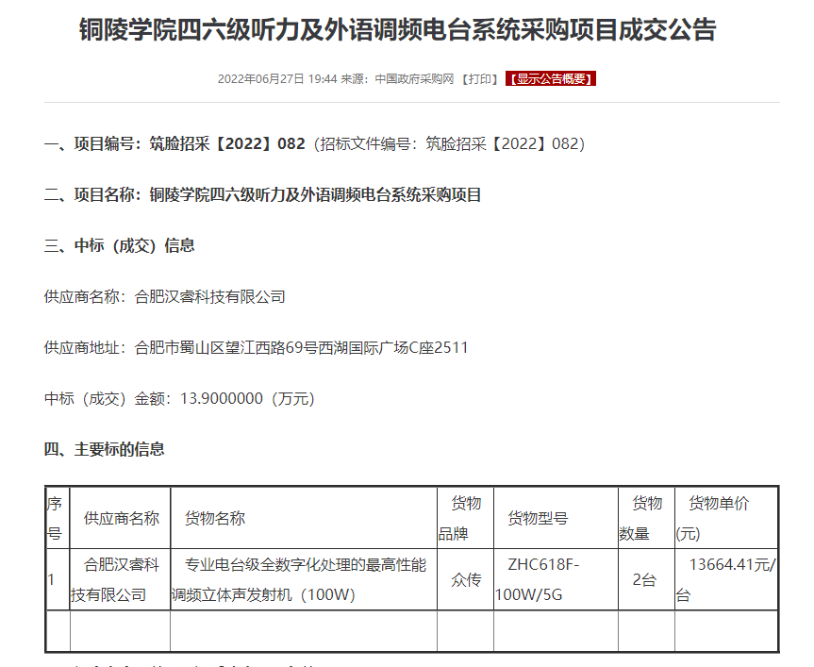
4.可能涉及的运行维护、升级更新、备品备件、耗材等后续采购情况
保修期内由供应商提供设备运行维护、软件升级更新。保修期外备品备件及耗材按供应商提供的售后维修价格购买。
二、需求清单
（一）项目概况
为了解决校园广播中部份区域因无法使用较大功率的调频发射机而导致信号不好或信号无法覆盖等问题，现根据考试院的要求对现有调频开放式发射系统进行改造，将原有的开放式发射改造成闭环式发射，将信号可控在需要的范围内，且对环境不造成任何影响。
- 采购项目预（概）算是否已落实
已落实
- 采购项目预（概）算
总预（概）算： 18万元
（四）技术商务要求
（1）技术要求
序号 | 货物名称 | 技术要求 | 单位 | 数量
1 | 主调频发射机 | 1.频率：60MHz～128 MHz（可调,定制）；  2.调制度：FM, 75kHz峰值频偏；  3.RF输出功率：0～200W 可调  4.最大允许反射功率：0.8W；RF谐波：<-60dBc,；  5.RF残波：<-80dBc, RF输出阻抗：50 ohm，N型；  6.音频/MPX输入电平：-3.5～+12.5dBm +75kHz 频偏  7.音频/MPX输入阻抗：10k ohm/600 ohm  8.输入饱和：>50dB；  9.平衡/非平衡接入，可选；  10.音频输入接口：XLR型插座；  11.预加重：0/50/75 uS +2%  12.信噪比(单声道)：>=68dB；信噪比(立体声)：>=62dB；  13.立体声分离度：<-50dB  14.音频信号频响：30Hz～15kHz +0.1dB  15.主电源要求：220VAC +20% 50/60Hz  16.温度范围：-10℃～+45℃  17.散热方式：风冷  18.工作方式：连续工作  19.2台设备之间要有快速切换功能，保证考试期间听力正常播放。 | 台 | 2
2 | 功率分配器 | 1.频率范围：85.7MHz  2.功率：1000W  3.相位：0度  4.驻波比：小于1.1  5.接口：主端口SL16-F(M座） 分端口：SK16-J  6.带宽：10MHz | 台 | 1
3 | 安装调试辅材 | 安装调试所需辅材，包含  RMC-50LM-12 1/2"泄漏电缆 2000米、SYTV50-9射频同轴电缆 800米  SL16-K1/2泄漏电缆连接器 40个  SL16-J1/2S馈线连接器 60个  SL16-JKW/M-JKW直角弯头 40个  SLWY-50-12漏缆吊具 800个  5W/50Ω终端器 4台  按照用户实际需求对所涉及的教室进行安装调试 | 批 | 1
（2）商务要求
序号 | 需求条款 | 具体要求 | 是否为实质性条款 | 原因说明（实质性条款需列明原因）
1 | 实质性资格要求 | （一）竞争性磋商文件 | 是 | 确保所投产品符合国家质量技术监督管理局规定，保证产品质量过关。
1 | 实质性资格要求 | （二）声明函 | 是
1 | 实质性资格要求 | （三）公司简介 | 否
1 | 实质性资格要求 | （四）资质文件  1.营业执照复印件  2.法定代表人授权书  3.2021年度经第三方会计师事务所审计的企业财务报告扫描件（应包括完整的审计报告和财务报表）或提供投标截止日期前近3个月内银行出具的资信证明复印件  4. 2022年至少1个月依法缴纳税收和社会保险费相关证明  5. 投标截止日前3年在经营活动中没有重大违法记录的书面声明（截至开标日成立不足3年的投标人可提供自成立以来无重大违法记录的书面声明） | 是
2 | 服务要求 | 1.提供所投产品三年的免费上门保修。 | 是
2 | 服务要求 | 2.在项目实施第一年大学英语四六级考试期间提供技术人员现场支持。在保质期内，如在使用过程中发生质量问题，在接到通知后在24小时内到达现场并解决，对货物出现的质量及安全问题负责处理解决并承担一切费用。 | 是
2 | 服务要求 | 3.供货方应提供每周驻校售后服务1次。  4.为保证产品质量及其售后服务质量，投标人应确保所有四六级考场收听效果，同时保证与学校现有耳机相兼容。 | 是
3 | 交货期 | 货到：签订合同之日起两周内（特殊情况以合同为准）。安装（施工）完成：货到之日起一周内（特殊情况以合同为准）。 | 是
4 | 验收标准 | 项目验收费用由中标供应商承担  验收标准：逐条参数验收 | 是
5 | 付款方式 | 签订合同后15个工作日交付合同总额的30%，服务完成并验收合格后15个工作日内支付合同总额的70%（特殊情况已合同为准） | 是

